NAMA : Muhammad Rizky Akbar
NIM : 09011382530127
KELAS : SKU3A

TUGAS 4
- Tugas Percobaan 1 Informasi finger
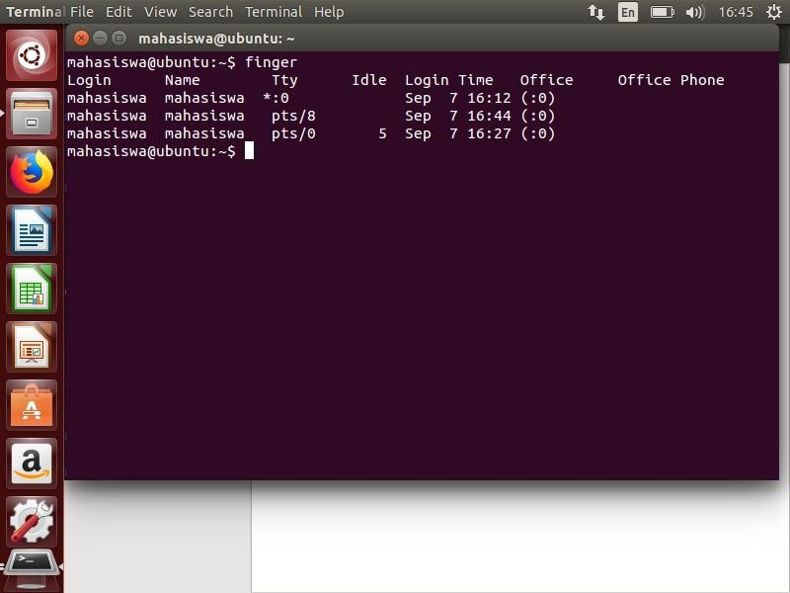
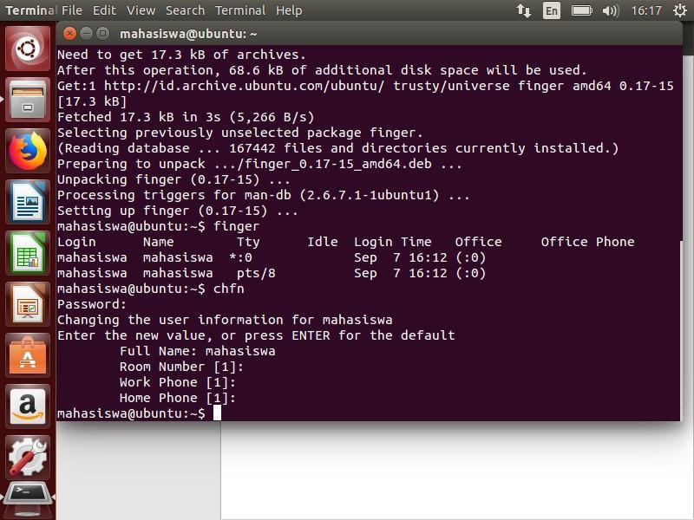

- Tugas Percobaan 2 log user aktif

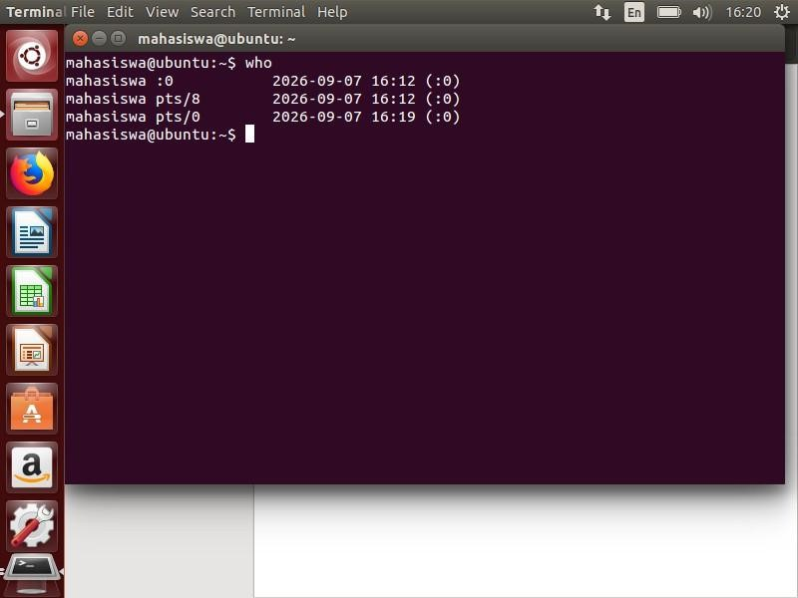
- Tugas Percobaan 3 group

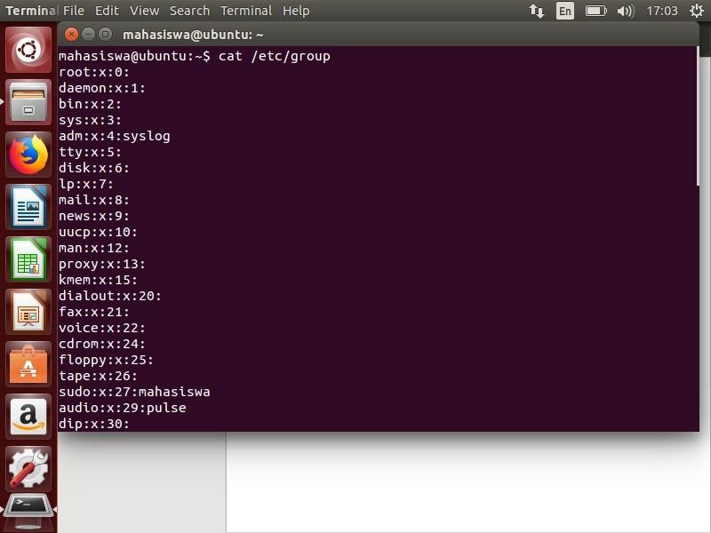

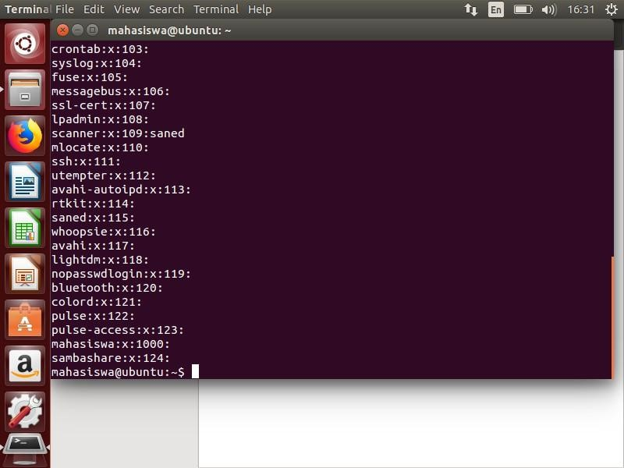

NAMA | NILAI | KETERANGAN
Nama group | Root | Nama grup adalah root
Password | X | Informasi password group disimpan pada  mekanisme/file khusus,  bukan ditampilkan langsung  di sini
GID | 0 | Group ID untuk group root
Anggota | Kosong | Tidak ada anggota tambahan yang tercantum pada field  tersebut

